- 隐藏图标后，无法再次唤起。且电脑通知栏默认不显示小图标，看着好像没了一样。
- 图标放出来后，太小了
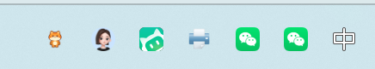
3、分辨率适配不够。图标太小了。
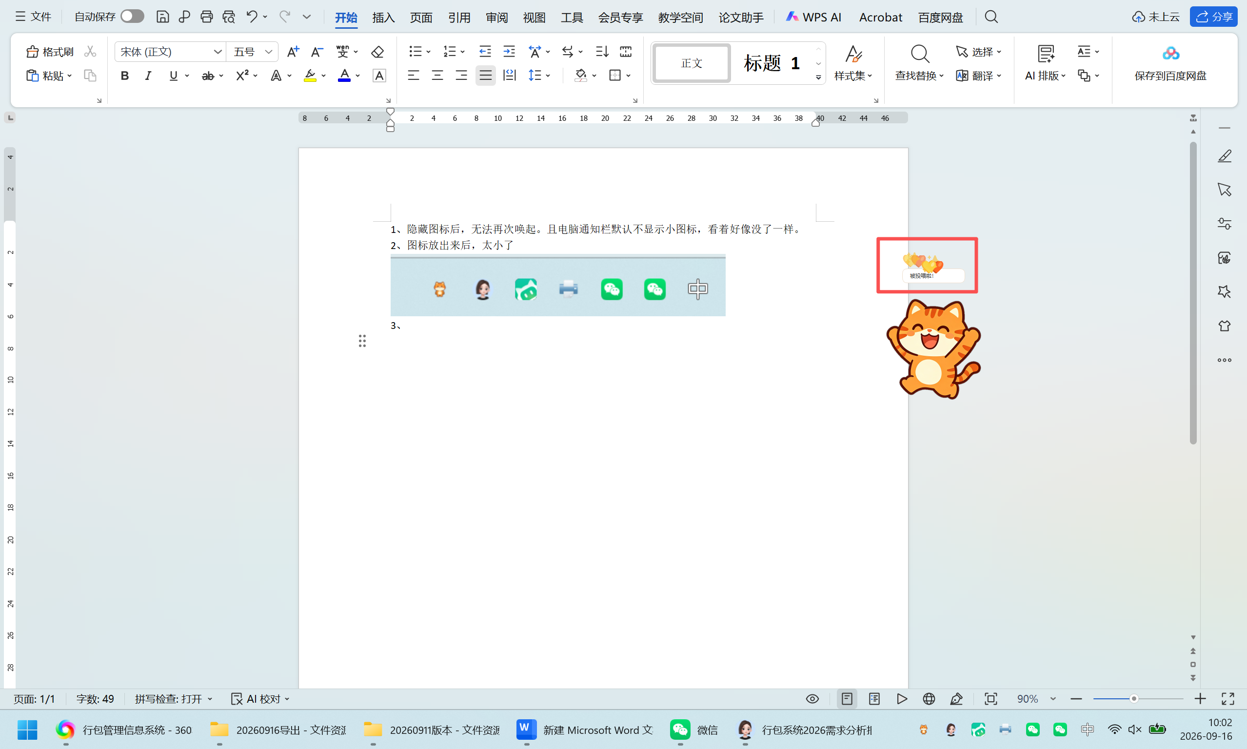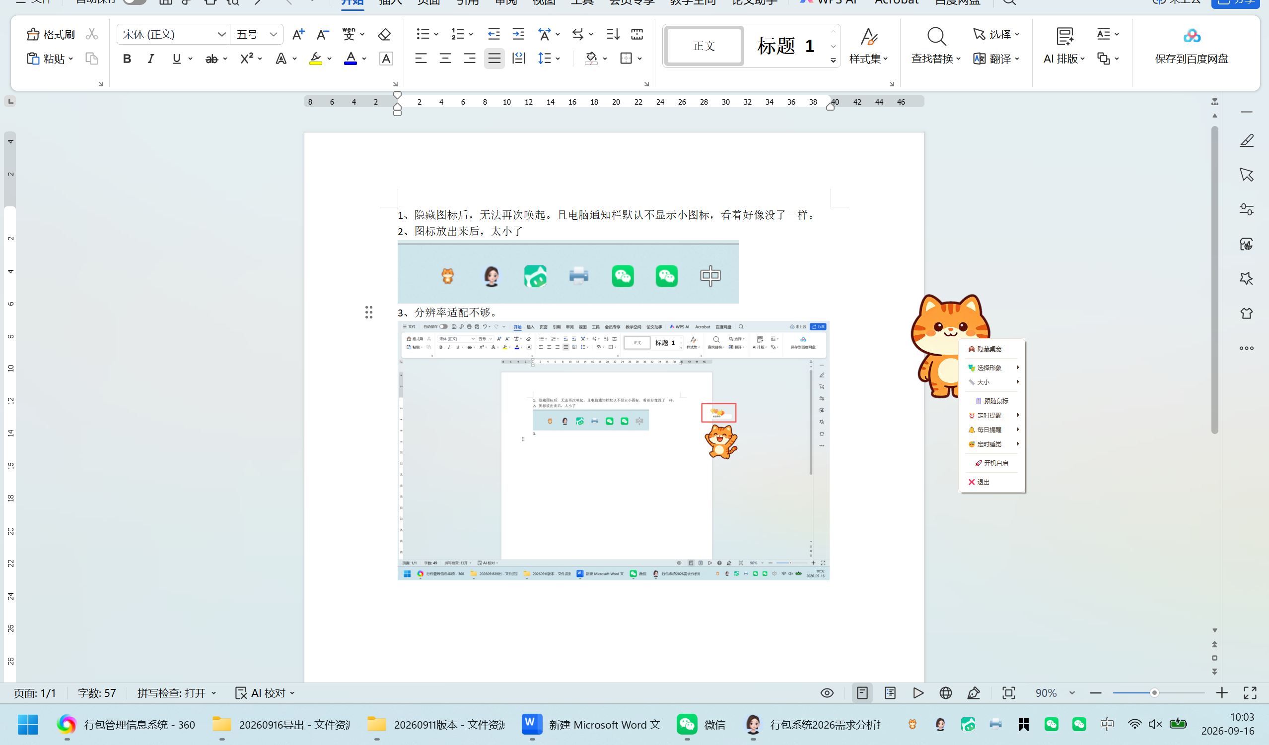
4、加个√
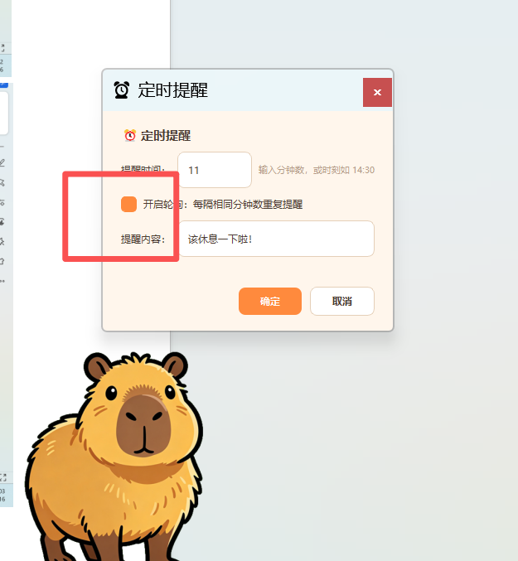
- 任务栏图标，双击是弹出隐藏。建议是单机。例如你打开微信都是单机。图标小。
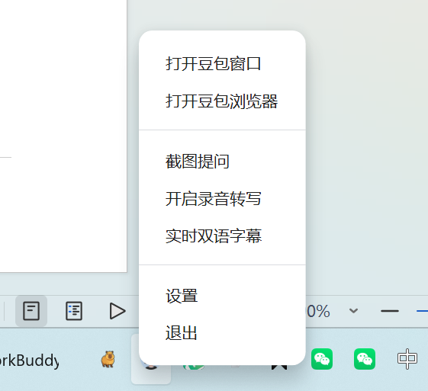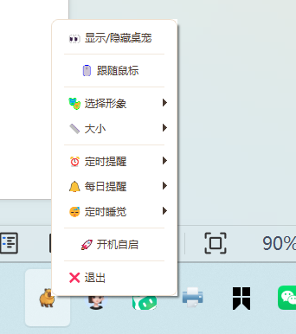

- 桌面图标。单机与双击感觉有点连击的感觉。

